# Usando o Gerenciamento de riscos de terceiros

O caso de uso Gerenciamento de riscos de terceiros oferece suporte aos processos a seguir.

Nesta página

* Processos do Gerenciamento de riscos de terceiros
* Analisando o risco residual com Avaliações de riscos do projeto
  + Engage for Vendors
* Analisando classificações de resiliência com avaliações de resiliência de terceiros
  + Engage for Vendors
* Analisando classificações de ESG com a avaliação de ESG de terceiros
  + Engage for Vendors
* Documentando terceiros
* Criando projetos de terceiros
* Medindo o risco do projeto
  + Categorias de risco do projeto
* Revisando projetos de terceiros

## Processos do Gerenciamento de riscos de terceiros

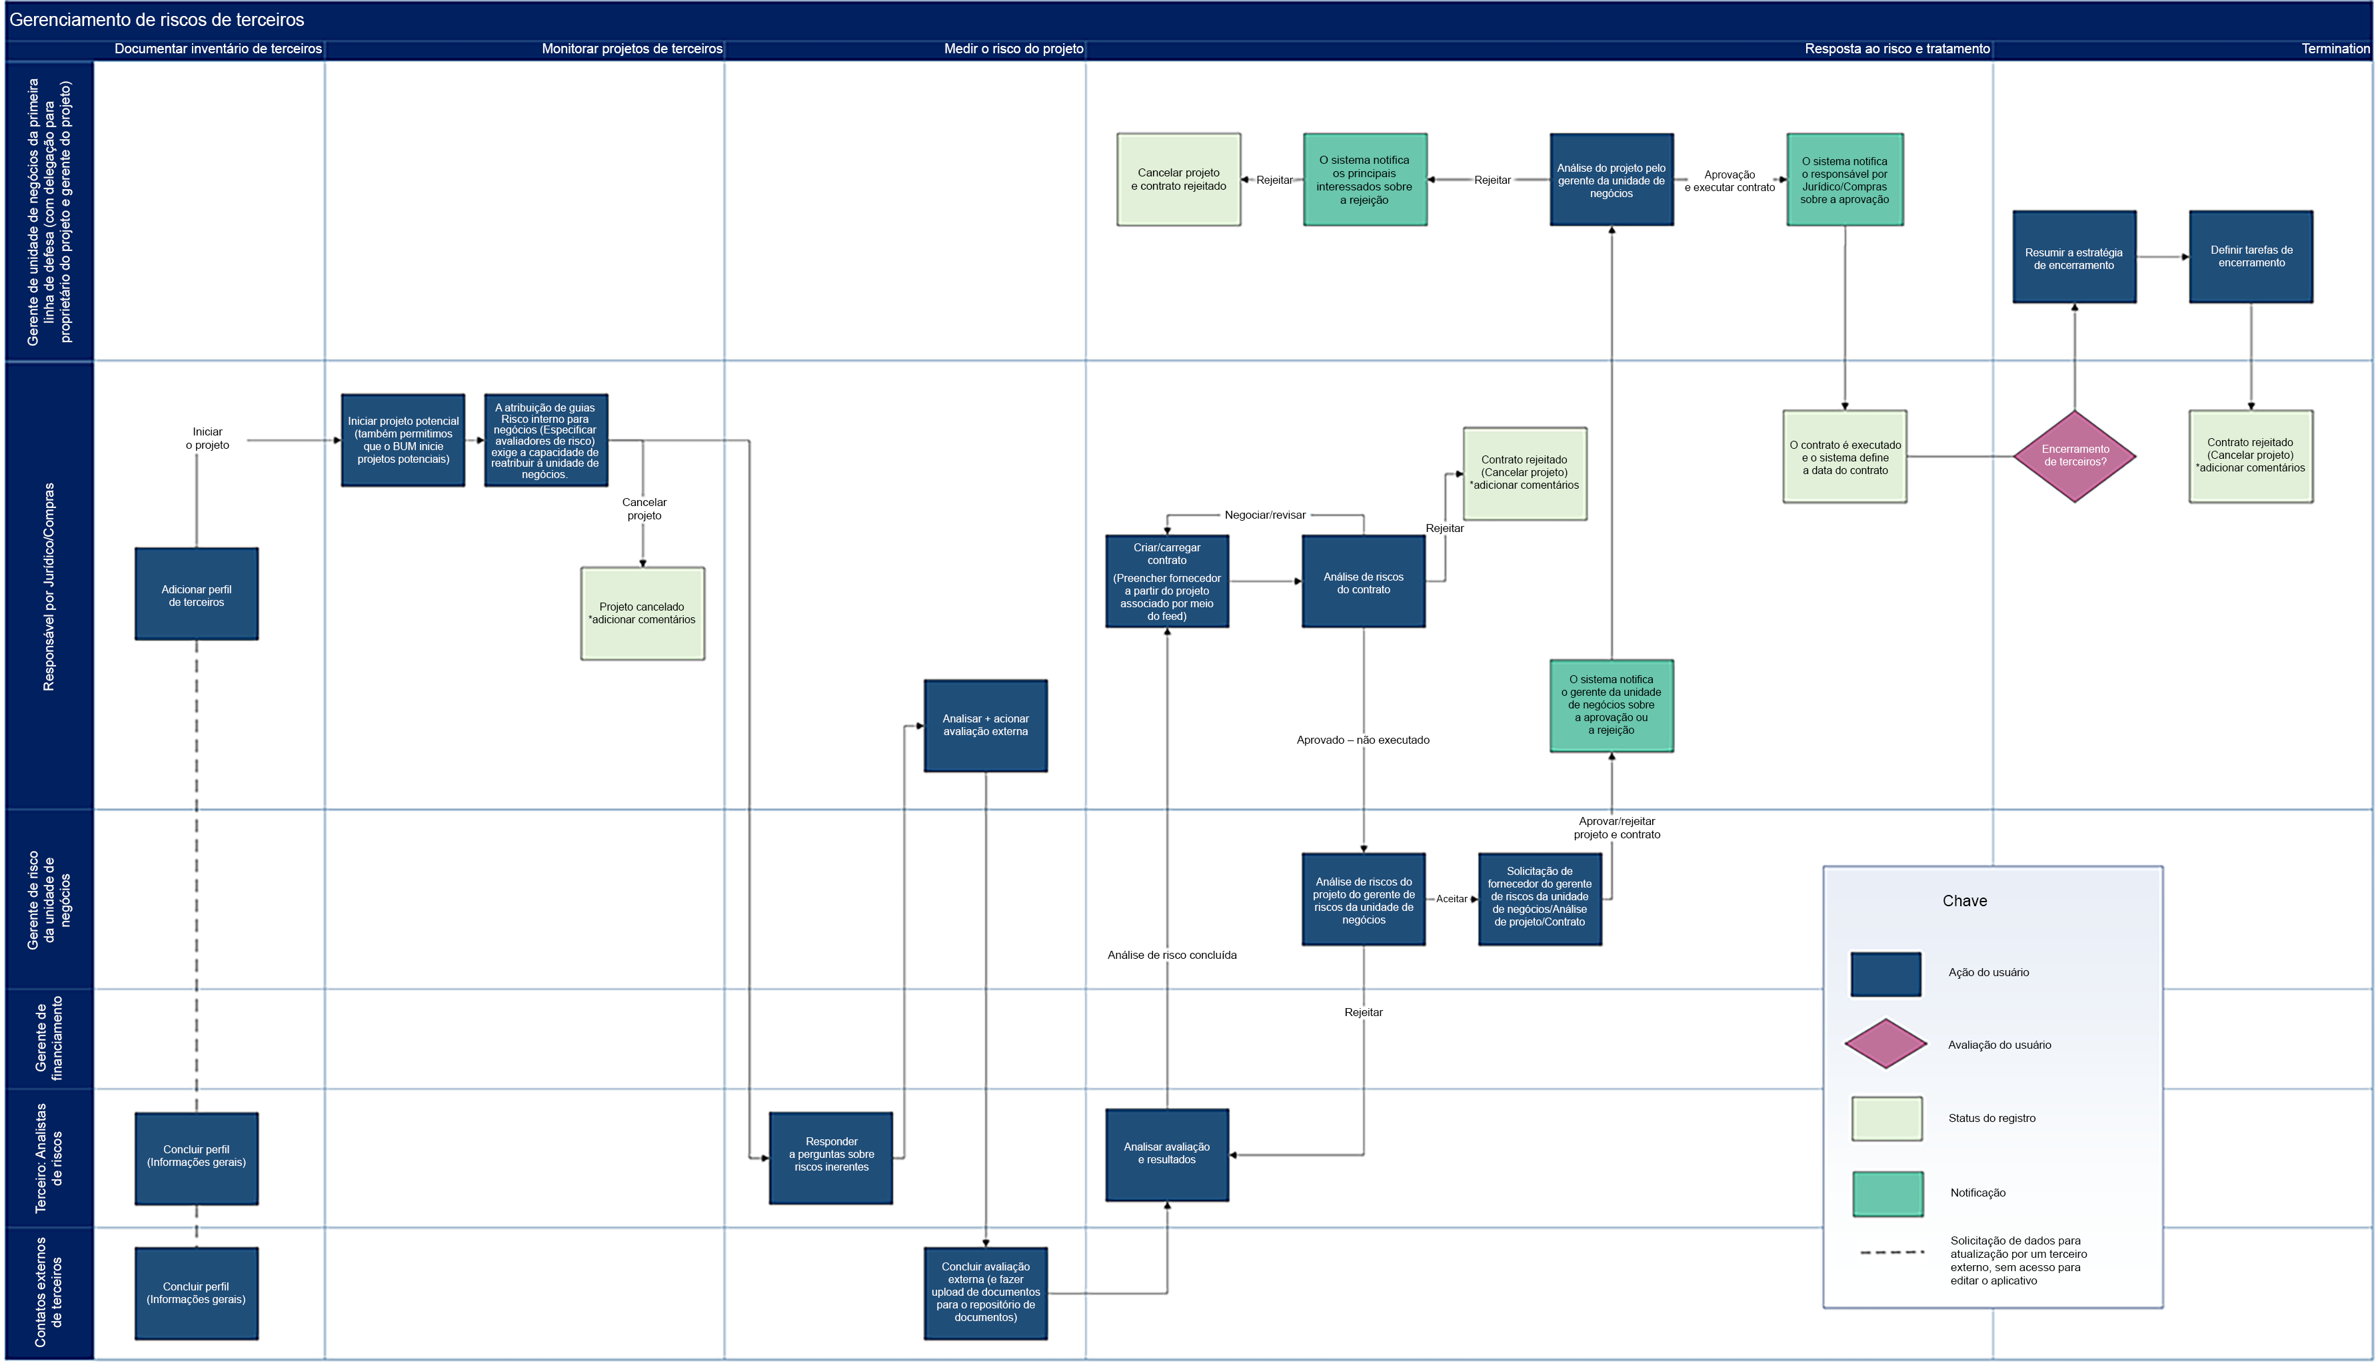

## Analisando o risco residual com Avaliações de riscos do projeto

O questionário Avaliação de riscos do projeto permite que você avalie o risco residual com base nos controles que o terceiro tem em vigor para reduzir a exposição a riscos. O questionário é gerado com base nas respostas da Análise de risco inerente de cada categoria de risco. Quando você gera uma Avaliação de riscos do projeto, o sistema calcula automaticamente o risco residual de cada categoria de risco que está sendo avaliada.

### Engage for Vendors

Você pode usar as Avaliações de risco do projeto com ou sem o Archer Engage for Vendors.

Envolvimento de fornecedores é um portal externo que permite que os fornecedores respondam com segurança a questionários fora do Archer. É preciso instalar o Serviço Engage for Vendors e atualizar a chave de licença do seu caso de uso para publicar questionários no Engage for Vendors. Para obter mais informações sobre como instalar e configurar o serviço Engage for Vendors, consulte a [Documentação do Engage](https://help.archerirm.cloud/engage/Content/Engage/about.htm).

Usar o questionário Avaliação de riscos do projeto com o Engage for Vendors

1. Crie um questionário de avaliação de riscos do projeto.
2. Publique um questionário Avaliação de riscos do projeto no Archer Engage for Vendors para que os contatos do terceiro sejam preenchidos.
3. Analise um questionário Avaliação de riscos do projeto avaliando as respostas e gerando quaisquer resultados, planos de remediação ou solicitações de exceção conforme necessário.
4. Aprove ou rejeite o questionário.
5. Analise o risco residual calculado para cada categoria de risco com base em um questionário Avaliação de riscos do projeto.

Usar o questionário Avaliação de riscos do projeto sem o Engage for Vendors

1. Gere um questionário Avaliação de riscos do projeto.
2. Preencha um questionário Avaliação de riscos do projeto respondendo às perguntas em cada categoria de risco que está sendo avaliada.
3. Analise um questionário Avaliação de riscos do projeto avaliando as respostas e gerando quaisquer resultados, planos de remediação ou solicitações de exceção conforme necessário.
4. Aprove ou rejeite o questionário.
5. Analise o risco residual calculado para cada categoria de risco com base em um questionário Avaliação de riscos do projeto.

## Analisando classificações de resiliência com avaliações de resiliência de terceiros

O fluxo do processo do questionário de Avaliação de resiliência de terceiros do Archer é descrito no diagrama abaixo.

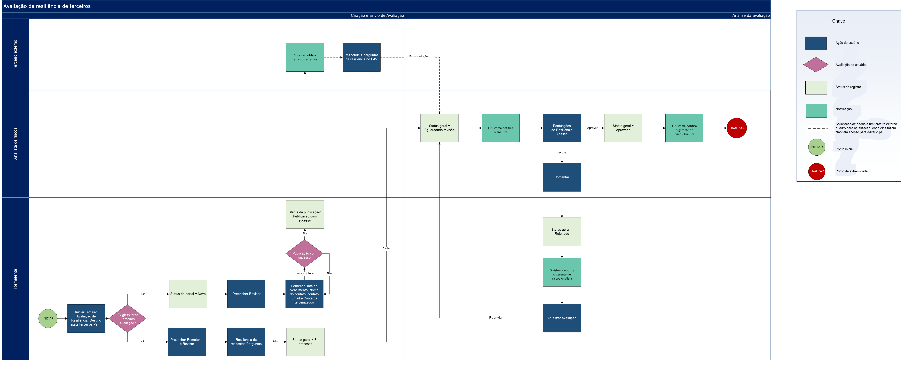

O questionário de Avaliação de resiliência de terceiros permite que você classifique o risco de terceiros em 5 categorias – Cibernética, Instalações, Infraestrutura de TI, Pessoas e Fornecedores. Após todas as perguntas serem respondidas, o sistema calcula automaticamente a classificação de resiliência para cada categoria que está sendo avaliada.

### Engage for Vendors

Você pode usar a Avaliação de resiliência de terceiros com ou sem Engage for Vendors.

Envolvimento de fornecedores é um portal externo que permite que os fornecedores respondam com segurança a questionários fora do Archer. É preciso instalar o Serviço Engage for Vendors e atualizar a chave de licença do seu caso de uso para publicar questionários no Engage for Vendors. Para obter mais informações sobre como instalar e configurar o serviço Engage for Vendors, consulte a [Documentação do Engage](https://help.archerirm.cloud/engage/Content/Engage/about.htm).

Use o questionário de Avaliação de resiliência de terceiros com o Engage for Vendors

1. Crie um questionário de resiliência de terceiros.
2. Publique um questionário de Avaliação de resiliência de terceiros para o Engage for Vendors a fim de que os contatos do terceiro o preencham.
3. Analise um questionário de Avaliação de resiliência de terceiros avaliando as respostas e gerando quaisquer resultados, planos de remediação ou solicitações de exceção conforme necessário.
4. Aprove ou rejeite o questionário.
5. Analise a porcentagem de resiliência calculada para cada categoria com base em um questionário de resiliência de terceiros.

Use o questionário de Avaliação de resiliência de terceiros sem o Engage for Vendors:

1. Gere um questionário de Avaliação de resiliência de terceiros.
2. Preencha um questionário de Avaliação de resiliência de terceiros respondendo às perguntas em cada categoria de risco que está sendo avaliada.
3. Analise um questionário de Avaliação de resiliência de terceiros avaliando as respostas e gerando quaisquer resultados, planos de remediação ou solicitações de exceção conforme necessário.
4. Aprove ou rejeite o questionário.
5. Analise a porcentagem de resiliência calculada para cada categoria com base em um questionário de resiliência de terceiros.

## Analisando classificações de ESG com a avaliação de ESG de terceiros

A avaliação de ESG de terceiros do Archer permite que você rastreie a postura de ESG de terceiros, incluindo conformidade com normas e divulgações públicas. Depois de responder às perguntas nas 3 categorias: Ambiental, Social e de Governança, o sistema calcula automaticamente a classificação percentual para cada categoria avaliada.

O fluxo do questionário de avaliação de ESG de terceiros do Archer é descrito no diagrama abaixo.

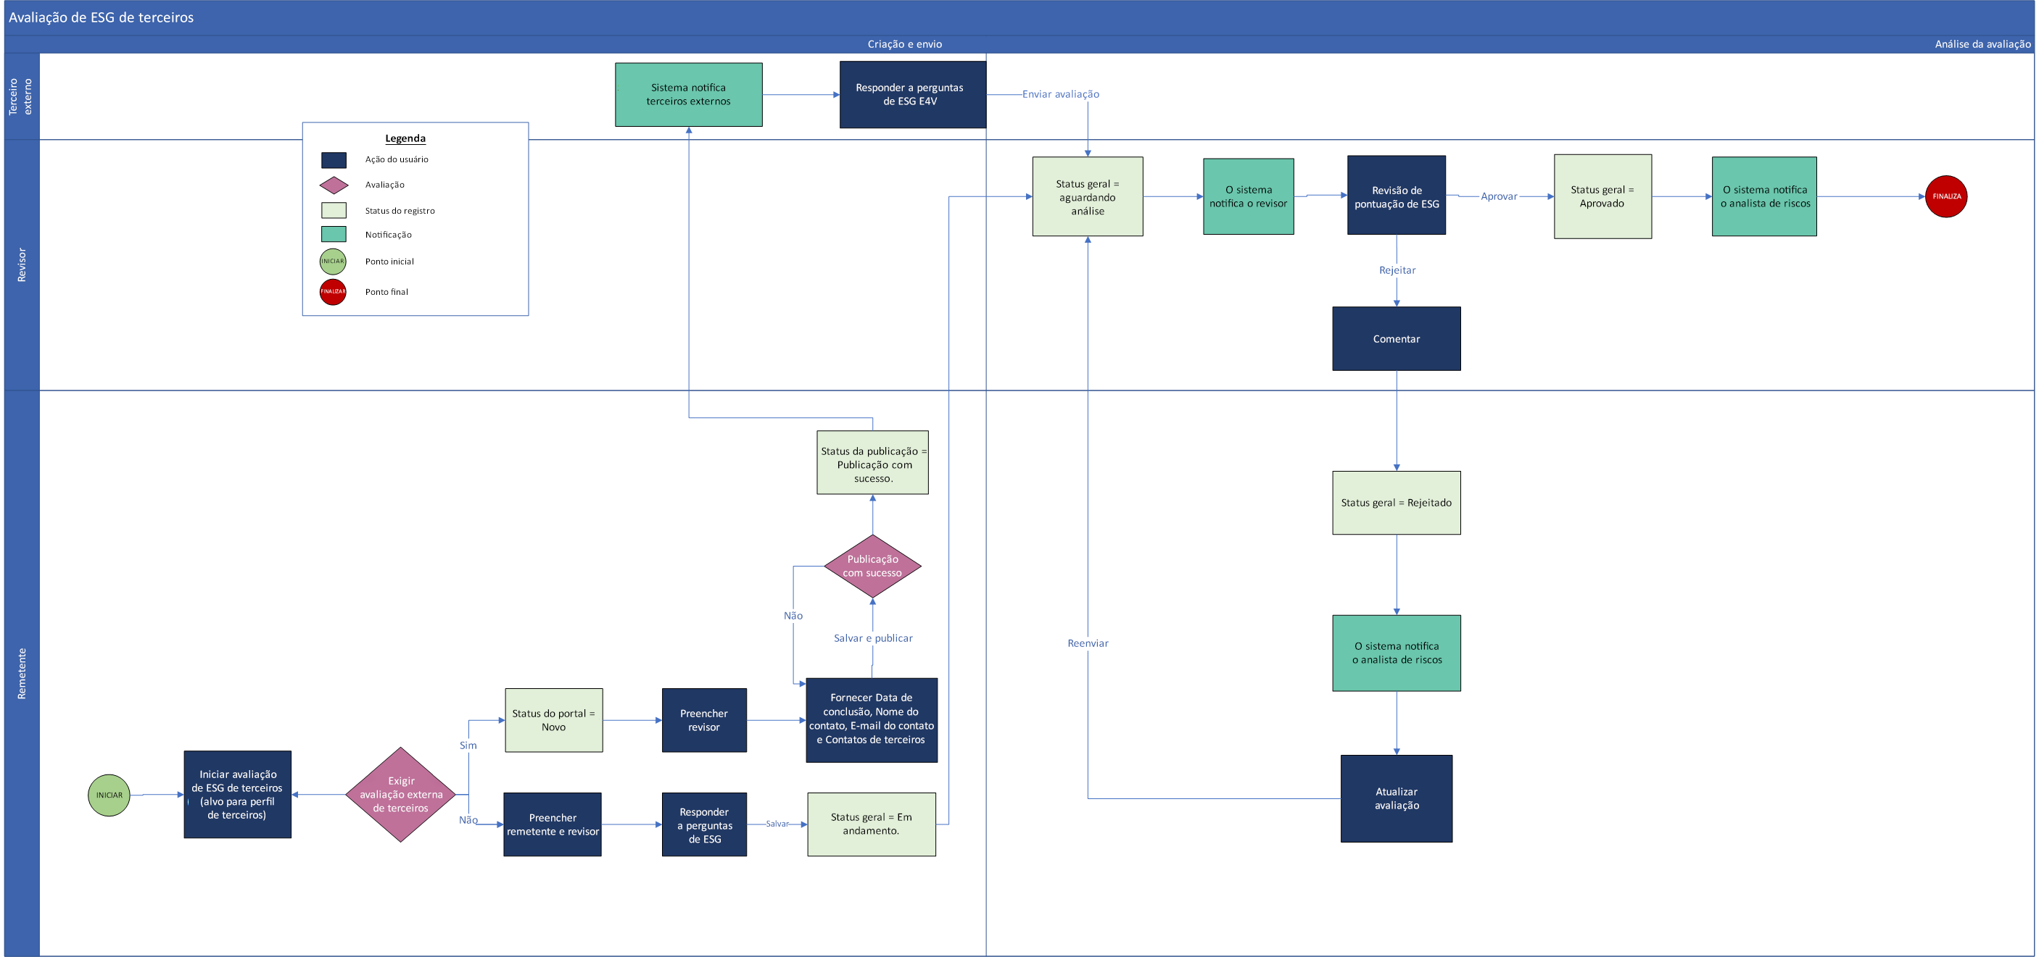

### Engage for Vendors

Você pode usar a Avaliação de ESG de terceiros do Archer com ou sem o Engage for Vendors.

Engage for Vendors é um portal externo que permite que os fornecedores respondam com segurança a questionários fora do Archer. É preciso instalar o Serviço Engage for Vendors e atualizar a chave de licença do seu caso de uso para publicar questionários no Engage for Vendors. Para obter mais informações sobre como instalar e configurar o serviço Engage for Vendors, consulte a Ajuda do [Archer Engage](https://help.archerirm.cloud/engage/Content/Engage/about.htm).

Use o questionário de Avaliação de ESG de terceiros com o Engage for Vendors

1. Crie um questionário de ESG de terceiros.
2. Publique um questionário de Avaliação de ESG de terceiros para o Engage for Vendors a fim de que os contatos do terceiro o preencham.
3. Analise um questionário de Avaliação de ESG de terceiros avaliando as respostas e gerando quaisquer resultados, planos de remediação ou solicitações de exceção conforme necessário.
4. Aprove ou rejeite o questionário.
5. Analise a porcentagem de ESG calculada para cada categoria com base em um questionário de ESG de terceiros.

Use o questionário de Avaliação de ESG de terceiros sem o Engage for Vendors

1. Gere um questionário de Avaliação de ESG de terceiros.
2. Preencha um questionário de Avaliação de ESG de terceiros respondendo às perguntas em cada categoria de risco que está sendo avaliada.
3. Analise um questionário de Avaliação de ESG de terceiros avaliando as respostas e gerando quaisquer resultados, planos de remediação ou solicitações de exceção conforme necessário.
4. Aprove ou rejeite o questionário.
5. Analise a porcentagem de ESG calculada para cada categoria com base em um questionário de ESG de terceiros.

## Documentando terceiros

O caso de uso Gerenciamento de riscos de terceiros do Archer permite que você documente os relacionamentos com terceiros de sua organização em 3 níveis: terceiro, subsidiária e sub-subsidiária. O aplicativo Perfil de terceiros é um repositório central de todos os terceiros e inclui os principais aspectos desses relacionamentos, como contatos de relacionamento, contatos externos de terceiros, status, projetos e avaliações de riscos.

O painel de controle Gerenciamento de terceiros fornece à equipe executiva um local centralizado para relatórios atualizados sobre terceiros. Analise esse painel de controle para obter informações críticas sobre terceiros, como desempenho, riscos residuais e contratos que estão ativos ou vencendo. Este painel de controle mostra para a equipe executiva percepções sobre quais itens exigem uma ação imediata.

Use o caso de uso Gerenciamento de riscos de terceiros do Archer para:

* Documente um perfil de terceiros que descreva a hierarquia de negócios de cada relacionamento com terceiros.
* Analise os relatórios de terceiros usando o painel de controle de gerenciamento de terceiros.

## Criando projetos de terceiros

O aplicativo Projetos permite gerenciar cada projeto que você tem com um terceiro. Um terceiro pode fornecer vários produtos e serviços para sua organização, e os projetos ajudam a acompanhar cada produto ou serviço exclusivo. Você também pode vincular unidades de negócios a projetos para registrar o contexto de negócios do relacionamento com os terceiros. Além disso, você pode fazer upload de documentos de terceiros para o Repositório de documentos de terceiros.

Use o caso de uso Gerenciamento de riscos de terceiros do Archer para:

* Crie um projeto de terceiros.
* Faça upload e armazene os documentos no Repositório de documentos de terceiros para avaliar documentos de terceiros relacionados aos projetos a qualquer momento durante o processo do projeto.

## Medindo o risco do projeto

Meça os riscos inerentes e residuais de cada projeto com base em sete categorias de risco para avaliar os terceiros que possam representar riscos para sua organização. O risco inerente é o impacto e a probabilidade de um risco na ausência de controles e de transferência de riscos.

Avalie o risco residual para analisar os controles que estão em vigor a fim de mitigar o risco inerente para cada categoria de risco.

Você também pode gerar Avaliações de risco do projeto para que os contatos externos de terceiros sejam concluídos, o que ajuda a analisar o risco residual e gerar resultados como necessário.

As avaliações de riscos do projeto podem ser usadas com ou sem o Portal do fornecedor do Archer, que é um portal externo que permite que seus fornecedores respondam questionários com segurança fora do Archer.

Aqui estão as tarefas para avaliar o risco do projeto:

1. Analise as categorias de risco do projeto.
2. Inicie uma análise de riscos identificando das categorias de risco para avaliar e os principais avaliadores de cada conjunto de perguntas de categoria de risco inerente.
3. Analise o risco inerente respondendo às perguntas de risco inerente de cada categoria de risco que está sendo avaliada.
4. Selecione manualmente ou permita que o sistema calcule o risco residual para avaliar os controles que estão em vigor para mitigar o risco inerente para cada categoria de risco.

### Categorias de risco do projeto

O caso de uso Gerenciamento de riscos de terceiros tem sete categorias de risco que você pode avaliar. As sete categorias de risco do caso de uso Gerenciamento de riscos de terceiros oferecem à sua organização uma perspectiva ampliada do risco geral apresentado por um terceiro ou projeto.

A seguinte tabela descreve as sete categorias de risco.

| Categoria de risco | Descrição |
| --- | --- |
| Risco de conformidade/litígio | Avalia o risco envolvido quando um projeto de terceiros viola leis ou normas, ou apresenta risco de litígio em relação a requisições de produtos ou de responsabilidade geral. |
| Risco financeiro | Determina o risco apresentado por um projeto por meio do risco de crédito, do mercado ou de liquidez ou como resultado de roubo. |
| Risco de segurança das informações | Avalia o grau de risco associado ao comprometimento ou o roubo de informações de cliente, funcionário ou parceiro ou de propriedade intelectual da empresa. |
| Risco à reputação | Sendo geralmente uma função de todas as outras categorias de risco, a Avaliação de riscos à reputação é uma avaliação subjetiva de um projeto e de outros riscos que ele apresenta. |
| Risco de resiliência | Avalia o risco, para sua organização, que pode resultar da interrupção ou falha de um terceiro em concluir um projeto. |
| Risco estratégico | Avalia a importância estratégica de um projeto de terceiros para sua organização e a eficácia desse terceiro em atender a suas expectativas estratégicas. |
| Risco de ESG | Avalia o possível impacto ambiental, social e de governança associado à entrega de um projeto. |

## Revisando projetos de terceiros

O gerente de riscos da unidade de negócios e o gerente da unidade de negócios devem revisar a análise de riscos para rejeição ou aprovação final do projeto como um todo. Depois que o gerente da unidade de negócios conclui a aprovação, o projeto é ativado. Em seguida, você pode realizar o monitoramento contínuo dos projetos ativados, como a abordagem de datas de expiração e de reavaliação de riscos.

Aqui estão as tarefas para analisar os projetos de terceiros:

1. Realize a revisão inicial de uma análise de riscos para cada categoria de avaliação de risco em um projeto.
2. Conduza uma revisão final da análise de riscos e aprove ou rejeite o projeto.
3. Monitore e reavalie documentos e avaliações de riscos e analise os painéis de controle apropriados para garantir que os projetos estejam atualizados e quaisquer resultados, planos de remediação e solicitações de exceção sejam atendidos.